신세계프라퍼티, 청담동에 ‘아만 서울’ 세운다
- 세계 최정상급 럭셔리 브랜드 ‘아만’, 국내 첫 진출 -
□ 도쿄·뉴욕 등 전 세계 주요 도시에 문을 연 아만, 국내 프로젝트 서울 진출
□ 스타필드 성공 이룬 신세계프라퍼티, ‘글로벌 하이엔드 디벨로퍼’로 영역확장
□ 대형 복합 프로젝트 개발 실행력과 세계 최정상 브랜드 가치 만나 시너지 극대화
□ 설계·디자인·운영 등 아만의 엄격한 기준 적용, 국내 하이엔드 시장 새 기준

종합 부동산 개발사 신세계프라퍼티가 세계 최정상급 럭셔리 호스피탈리티 브랜드 ‘아만(Aman)’을 서울에 선보인다. 정용진 신세계그룹 회장의 주도 아래 국내 하이엔드 라이프스타일 시장의 새로운 지평을 연다는 구상이다.

신세계프라퍼티와 아만은 서울 강남구 청담동에 '아만 서울(Aman Seoul)'을 조성한다고 2일 밝혔다.

도쿄와 뉴욕 등 세계 주요 도시에서만 엄선된 프로젝트를 전개해 온 아만은 신세계프라퍼티의 대형 복합개발 역량과 비전, 서울의 글로벌 라이프스타일 경쟁력에 주목해 서울 강남구 청담동을 진출 거점으로 선택했다.

‘아만 서울’은 청담동 52-3, 52-7번지 일대에 지하 8층~지상 38층, 연면적 약 7만㎡ 규모로 들어선다. 호텔과 함께 레지던스 49세대, 리테일∙문화공간이 조성된다.

신세계프라퍼티는 시행사로서 프로젝트 기획부터 전략수립, 개발에 이르기까지 사업 전반을 총괄하며, 아만은 파트너사로 설계·디자인·운영 전반에 참여한다.

신세계프라퍼티는 ‘스타필드’와 프리미엄 오피스 등 대형 복합개발 프로젝트를 통해 쌓아온 전문성과 실행력에 아만의 독보적인 브랜드 가치와 철학을 더해, 글로벌 하이엔드 라이프스타일의 새로운 기준을 제시할 계획이다.

‘아만 서울’은 아만이 직접 운영을 맡아 호텔, 브랜디드 레지던스, 커뮤니티 등 주요 시설을 장기 위탁방식으로 관리하며, 세계 주요 도시와 리조트에서 쌓아온 독보적인 호스피탈리티 경험을 서울에서도 그대로 구현할 예정이다.

양측의 협력은 그룹 차원에서도 이어지고 있다. 정용진 신세계그룹 회장과 블라드 도로닌 아만 그룹 회장은 글로벌 럭셔리 호스피탈리티 및 부동산 개발 분야에서 전략적 협력 관계를 이어오고 있다.

정 회장과 도로닌 회장은 지난 7월 '신세계그룹-오코(OKO) 그룹' 간 조인트벤처 설립 협약을 맺고 함께 아만 그룹의 호스피탈리티 개발 사업에 나서기로 했다.

‘아만 서울’은 신세계프라퍼티의 복합개발 역량과 아만의 글로벌 브랜드 경쟁력을 결합한 대표 프로젝트이다.

신세계그룹 정용진 회장은 “’아만 서울’은 단순한 호텔 개발을 넘어 서울의 하이엔드 라이프스타일에 새로운 이정표가 될 것”이라며 “앞으로도 차별화된 공간 개발 역량을 바탕으로 혁신적인 공간가치를 지속해서 창출해 나가겠다”고 밝혔다.

아만 그룹의 블라드 도로닌(Vlad Doronin) 회장은 “서울은 문화와 디자인, 기술, 웰니스가 어우러지는 세계적인 도시로 성장하며 글로벌 라이프스타일 트렌드를 이끌고 있다”며

“’아만 서울’은 서울의 미래에 대한 아만의 확신과 함께, 서울에 아만 라이프스타일의 새로운 거점을 조성하고자 하는 비전을 담고 있다. 강남 중심부에 호텔, 레지던스, 아만 클럽을 함께 조성함으로써, 고객들이 서울의 역동적인 에너지를 경험하는 동시에 아만의 프라이버시 가치와 탁월한 서비스, 깊이 있는 문화적 경험을 누릴 수 있는 도심 속 안식처를 조성할 것”이라고 말했다.

■ ‘도심 속 안식처’로 구현한 ‘아만 서울’… 아만의 철학과 호스피탈리티 경험 집약

‘아만 서울’은 넓은 공간감과 온전한 프라이버시, 안온한 휴식을 지향해 온 아만 특유의 정체성을 담아 ‘도심 속 안식처(Urban Sanctuary)’로 조성된다.

서울이 가진 특유의 매력을 담아 호텔과 브랜디드 레지던스, 글로벌 회원제 커뮤니티 '아만 클럽(Aman Club)'이 한데 어우러진 라이프스타일 공간으로 완성할 계획이다.

건축과 인테리어에는 한국 고유의 공간 미학과 아만의 디자인 철학을 함께 담는다. 전통과 혁신이 공존하는 서울의 정체성을 구현하고, 객실과 공용 공간 곳곳에 절제되면서도 세련된 디자인을 적용해 사람과 자연, 공간이 조화를 이루는 아만 고유의 경험을 선사할 예정이다.

아만의 브랜드 철학을 경험할 수 있는 스파·웰니스 시설은 분주한 도시 생활에서 벗어나 몸과 마음의 균형을 회복할 수 있도록 설계된다. 이와 함께 아만 고유의 다이닝 브랜드를 비롯한 다채로운 글로벌 식음 프로그램도 선보인다.

아만 클럽에는 회원 전용 수영장과 피트니스 센터, 라운지 등이 마련된다. 레지던스 입주민과 글로벌 클럽 회원들이 교류하며 아만의 라이프스타일을 일상 속에서 경험할 수 있는 프라이빗 커뮤니티 공간으로 운영될 예정이다.

아만 서울의 핵심 시설인 브랜디드 레지던스에는 아만이 전 세계 럭셔리 호스피탈리티 시장에서 구축해온 브랜드 철학과 운영 노하우가 적용된다. 공간 구성부터 인테리어, 서비스 전반에 걸쳐 아만의 엄격한 기준을 적용해, 거주자와 공간이 깊이 연결되는 차별화된 경험을 제공할 계획이다.

‘아만 서울’은 ‘아만 도쿄(Aman Tokyo)’, ‘아만 뉴욕(Aman New York)’, ‘아만 나이 러트 방콕(Aman Nai Lert Bangkok)’에 이어 선보이는 프로젝트로, 현재 개발 중인 ‘아만 베벌리힐스(Aman Beverly Hills)’, ‘아만 마이애미 비치(Aman Miami Beach)’, ‘아만 두바이(Aman Dubai)’, ‘아만 싱가포르(Aman Singapore)’와 함께 아만의 글로벌 확장 전략을 이어간다.

r 별첨: 아만 서울 이미지
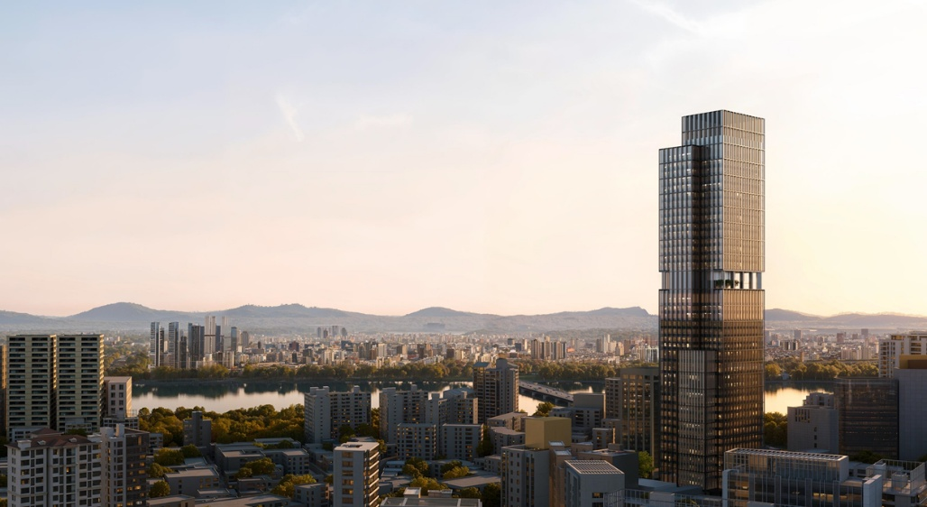
[사진 설명 (1)] ‘아만 서울’ 조감도

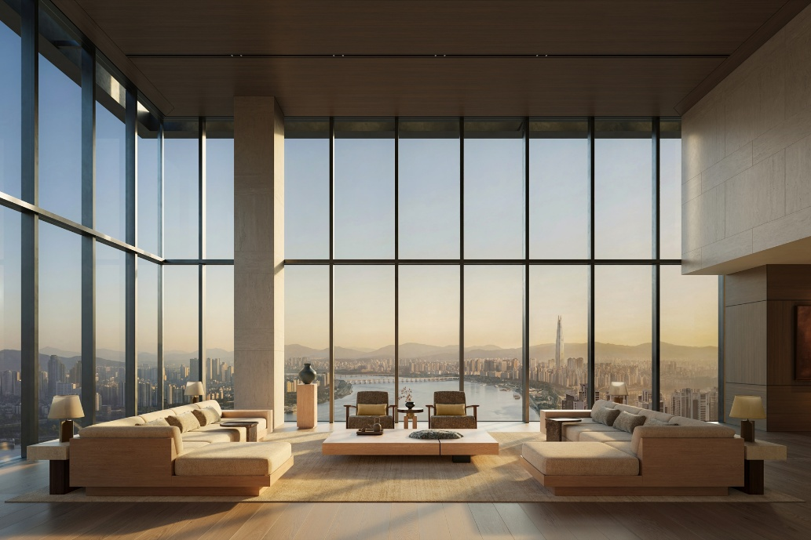
[사진 설명 (2)] ‘아만 서울’ 레지던스 내부 예상 이미지

– 고맙습니다. 신세계프라퍼티 홍보담당 입니다 (총 4매) -

